2024年云南住院医师-云南住院医师儿外科考试历年参考核心考点荟萃附答案

第1卷

一.参考题库(共25题)
1.此心电图诊断为（）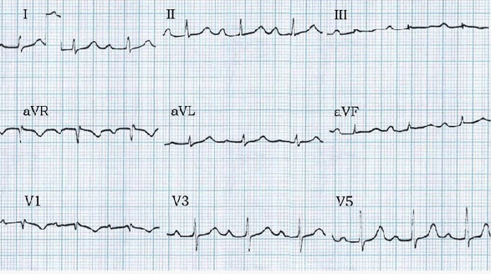
A、主动脉瓣狭窄
B、Ⅰ°房室传导阻滞
C、Ⅱ°房室传导阻滞
D、Ⅲ°房室传导阻滞
E、三尖瓣关闭不全

2.如图示，静脉局部麻醉，哪项不正确（）
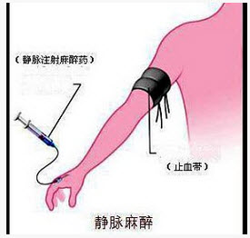
A、适用成人四肢手术
B、注射部位与成功率无关
C、避免注药后20分钟内放止血带
D、放止血带应采取间歇放气法
E、放气后作用常在2～3分钟内消失

3.此心电图诊断为（） 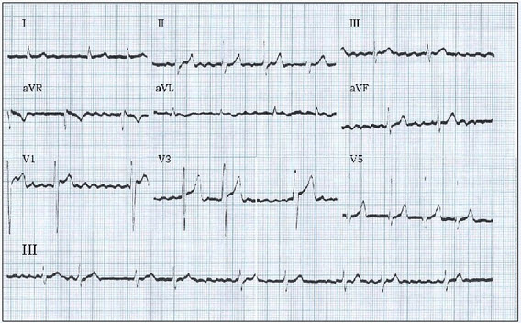
A、窦性心律不齐
B、室上速
C、心房纤颤
D、心室纤颤
E、心动过速

4.该心电图可诊断为（） 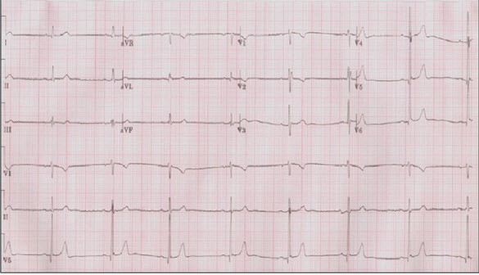
A、心房颤动
B、窦性心动过缓
C、Ⅲ度房室传导阻滞
D、大致正常心电图
E、Ⅱ度房室传导阻滞

5.如图，临床上最常见的气管导管标号是（）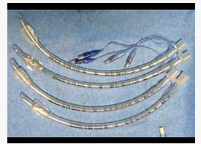
A、法制F.标号
B、内径（ID.标号
C、外径（ED.标号
D、长度（L）标号
E、以00～1OMagil专利标号

6.
男，26岁。顷刻前，在进食时突然呛咳，气喘不能平卧。胸部上方听诊可闻及何种异常（） 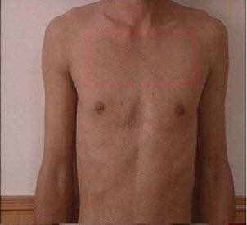
A、呼气性哮鸣音
B、支气管肺泡呼吸音
C、吸气性哮鸣音
D、支气管呼吸音
E、支气管肺泡呼吸音+湿啰音

7.如图所示X片可考虑诊断为（）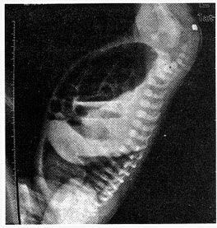
A、先天性巨结肠
B、高位肛门闭锁
C、中位肛门闭锁
D、低位肛门闭锁
E、消化道穿孔

8.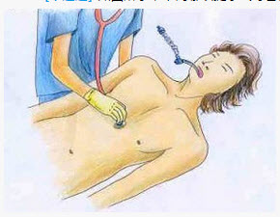如图所示，下列哪项提示气导管误入食管（）
A、挤压胸廓时导管有气流流出
B、听诊只有一侧有呼吸音
C、两肺呼吸音均匀一致
D、挤压气囊时两侧胸廓同时均匀抬起
E、挤压气囊时腹部隆起

9.经鼻气管插管前鼻腔滴入3%麻黄碱之目的（）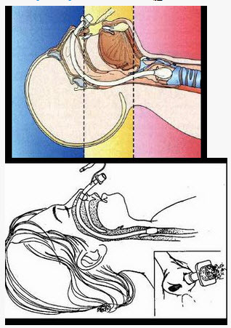
A、局部麻醉
B、润滑鼻腔
C、收缩鼻粘膜血管
D、预防诱导时低血压
E、预防感染

10.苯二氮类药物可用于下列症状的治疗，但除外（）
A、消除焦虑，治疗失眠
B、控制抽搐
C、治疗酒精和巴比妥类药所致戒断综合征
D、作为麻醉前用药，辅助用药和复合全麻的组成部分
E、消失哮喘病人的呼吸困难症状

11.根据图示指出，上呼吸道三轴线是（）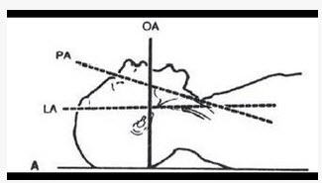
A、口腔至咽前壁的连线、咽前壁至喉头的连线、喉头至气管上段的连线
B、口腔至咽前壁的连线、咽后壁至喉头的连线、喉头至气管上段的连线
C、口腔至咽后壁的连线、咽后壁至喉头的连线、喉头至气管的连线
D、口腔至咽后壁的连线、咽后壁至喉头的连线、喉头至气管上段的连线
E、口腔至咽后壁的连线、咽前壁至喉头的连线、喉头至气管上段的连线

12.如图示，下列哪种神经可以被锁骨上入路阻滞而不能被腋入路阻滞（）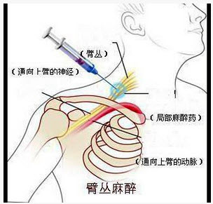
A、正中神经
B、肌皮神经
C、前臂内侧皮神经
D、桡神经
E、尺神经

13.男，45岁。咳嗽、胸痛、发热2天，体温39℃。右下肺听诊有何异常发现（）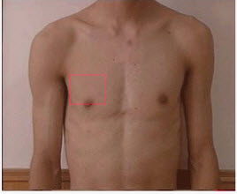
A、支气管肺泡呼吸音
B、肺泡呼吸音增强
C、支气管呼吸音
D、正常肺泡呼吸音
E、支气管肺泡呼吸音+湿啰音

14.插双腔管时，哪项不对（）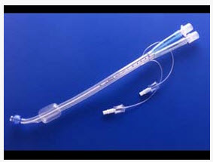
A、明视下插管
B、可辅以气管、隆突表面麻醉
C、到位时应充起气囊，两肺上下分别通气听诊
D、翻身改变体位后应再次两肺分别通气听诊
E、快诱导时肌松剂量应酌减

15.
男，63岁。反复发生肺炎，每年3-4次。活动后乏力、胸闷、气短。胸骨左缘第2肋间听诊有何异常（）. 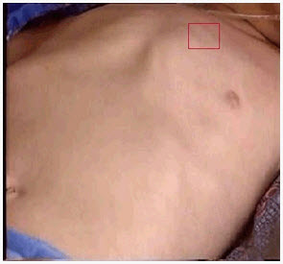
A、可闻收缩中期喷射性杂音
B、可闻舒张中期隆隆样杂音
C、可闻舒张晚期隆隆样杂音
D、可闻连续性机器样杂音
E、舒张早期奔马律

16.喉镜显露声门时，下列哪项错误（）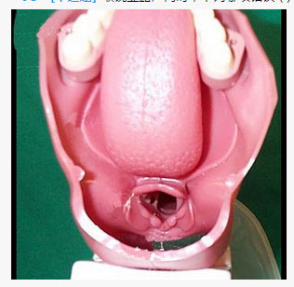
A、根据解剖标志循序推进喉镜
B、显露声门的操作要迅速准确，轻柔
C、麻醉转浅时应重新加深
D、将上门齿作为支点显露声门
E、上提喉镜显露声门

17.心肌梗死患者，出现大汗淋漓，心尖部听诊（）.
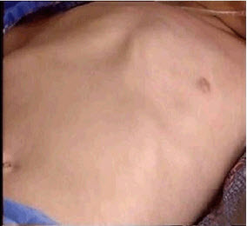
A、三联律
B、舒张期奔马律
C、收缩期奔马律
D、二联律
E、胎心率

18.男，67岁。2个月来咳嗽，时有血丝痰，并伴低热及关节痛，消瘦明显，T37.5℃。肺部听诊有何异常发现（） 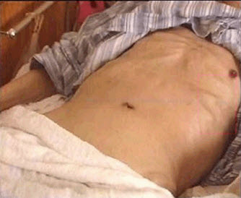
A、无异常发现
B、左肺可闻及支气管肺泡呼吸音
C、左肺可闻及支气管呼吸音
D、左肺可闻及局限性干啰音和湿啰音
E、左肺可闻及支气管肺泡呼吸音和湿啰音

19.此心电图诊断为（）
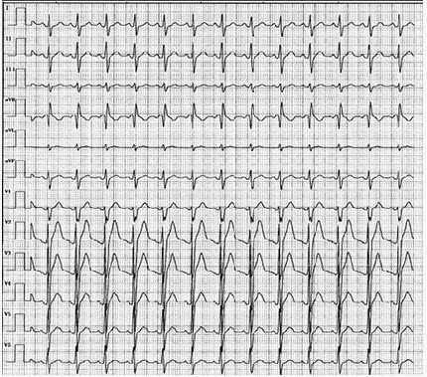
A、正常心电图
B、窦性心动过速
C、阵发性室上性心动过速
D、心房扑动
E、心房颤动

20.女，8岁，自幼多尿、烦渴、多饮，近1～2年常诉腿痛。血Na+132mmol／L，K+2．9mmol／L，Cl-116mmol／L，Ca2+1．8mmol／L。血气分析：DH7．22，HCO-11．8mmol／L，SBE-8，尿pH6．5，镜检（-）。B超示双肾髓质区可见强回声团哪一项是本病致病的关键（）
A、血钾降低
B、肾小管泌氢障碍
C、NH产生不减少
D、当负荷时，HCO-排出量明显增加
E、肾小管重吸收HCO-障碍

21.苯二氮类药物主要作用于（）
A、GABA受体
B、氯离子通道
C、Bz受体
D、5-羟色胺受体
E、阿片受体

22.女性，49岁，有肺结核病史12年，出现胸痛，低热1周，腋中线下侧胸壁听诊有何异常？（）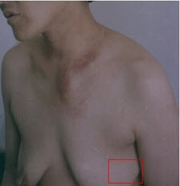
A、湿啰音
B、干啰音
C、心包摩擦音
D、支气管呼吸音
E、胸膜摩擦音

23.男性，29岁，咽痛、咳嗽1天，肺尖部听诊（）. 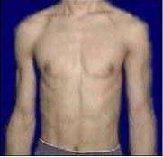
A、正常支气管呼吸音
B、正常肺泡呼吸音
C、正常支气管肺泡呼吸音
D、支气管呼吸音增强
E、肺泡呼吸音增强

24.物理半衰期、生物半衰期和有效半衰期的定义。

25.如图，修正式喉镜头位是（）
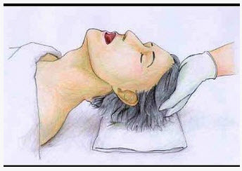
A、头朝向地面
B、头下垂10cm
C、头位呈水平位
D、头垫高10cm
E、头垫高20cm

第2卷

一.参考题库(共25题)
1.请指出心尖区内听诊有何异常？（）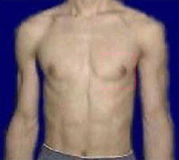
A、舒张期隆隆样杂音自左腋下传导
B、舒张期隆隆样杂音，不传导
C、吹风样收缩期杂音自左腋下传导
D、可月连续性机器样杂音
E、吹风样收缩期杂音，不传导

2.如图所示，气管插管后，最理想的气管套囊压力应维持在（）
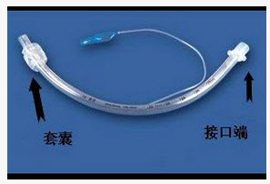
A、8～10mmHg
B、11～14mmHg
C、15～22mmHg
D、23～25mmHg
E、26～30mmHg

3.泌尿系感染的途径主要有（）
A、血液性感染
B、淋巴感染
C、上行感染
D、直接感染
E、种植性感染

4.男，50岁。慢性咳嗽3年余，多于冬天发生。近日又有咳嗽，痰白粘。右下肺听诊有何异常发现（） 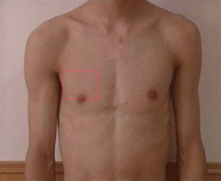
A、肺泡呼吸音增强
B、支气管呼吸音
C、支气管肺泡呼吸音
D、湿啰音
E、支气管肺泡呼吸音+湿啰音

5.以下属生物碱类抗肿瘤药物的是（）
A、阿糖胞苷
B、放线菌素D
C、长春新碱
D、噻哌
E、羟基脲

6.此心电图诊断为（） 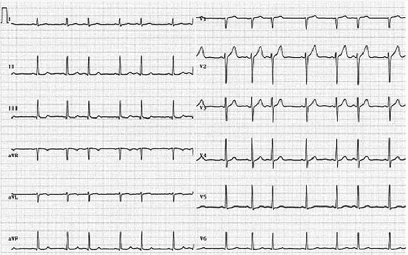
A、房性期前收缩
B、窦性心律不齐
C、Ⅱ度房室传导阻滞
D、室性期前收缩
E、Ⅲ度房室传导阻滞

7.此心电图诊断为（） 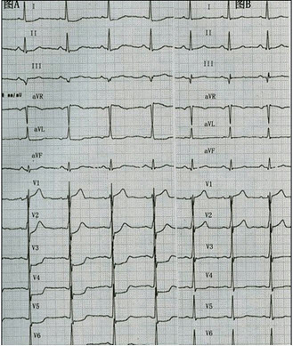
A、急性心肌梗死
B、心肌缺血
C、左心室肥大
D、预激综合征
E、右心室肥厚

8.请指出心尖区内听到的心律性质（）.
A、早搏
B、窦性心律不齐
C、心房颤动
D、心房扑动
E、窦性心律

9.
男性，50岁。慢性咳嗽，反复发作10余年，近3天来咳嗽、气喘、发热。肺部听诊有何异常发现（） 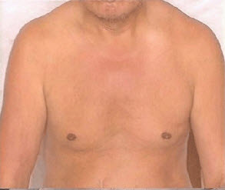
A、两肺可闻及散在哮鸣音
B、两肺可闻及散在湿啰音
C、两肺可闻及支气管肺泡呼吸音和湿啰音
D、可闻及胸膜摩擦音
E、两肺可闻及散在哮鸣音和湿啰音

10.请指出心尖区内听到的心律性质（） 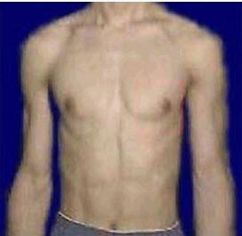
A、三联律
B、早搏
C、二联律
D、心房颤动
E、窦性心事不齐

11.如图，有关导管气囊充气哪项正确（）
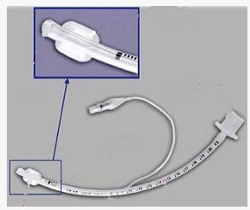
A、充气2～3ml
B、充气4～5ml
C、充气6～7ml
D、充气8～9ml
E、充气至吸气呼气刚好不漏气为准

12.以下属生物碱类抗肿瘤药物的是（）
A、阿糖胞苷
B、放线菌素D
C、长春新碱
D、噻哌
E、羟基脲

13.如图示，腋窝臂丛阻滞时，最常见阻滞不全为（）
以上内容仅为本文档的试下载部分，为可阅读页数的一半内容。如要下载或阅读全文，请访问：https://d.book118.com/416042123002010040

